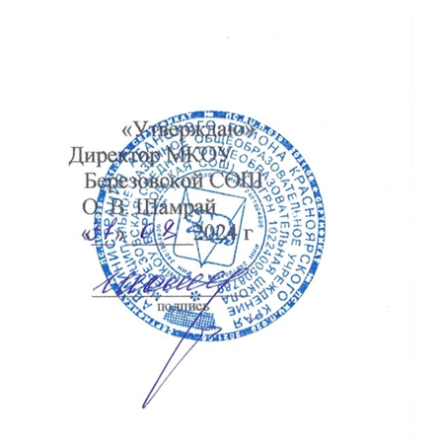

***План спортивных мероприятий на 2024-2025 год***

|  |  |  |  |  |  |  |
| --- | --- | --- | --- | --- | --- | --- |
| ***№*** | ***название*** | ***Возраст,***  ***категория*** | ***программа*** | ***Место проведения, дата*** | | |
| ***Школа*** | ***район*** | ***Рег.эт.*** |
|  | **Кросс «Золотая осень»** | **1-11 кл** | **ШСК** | **сентябрь** |  |  |
|  | **Легкая атлетика** | **2010-2015** | **ПСИ** |  | **28.09** |  |
|  | **Белая ладья** | **2011и мл г.р.** | **ПСИ** | **октябрь** | *19.10* |  |
|  | **Н.теннис** | 5-11кл | **ШСК** | **октябрь** |  |  |
|  | **Волейбол (юн)** | 9-11 кл | **ШСК** | **октябрь** | ***26.10*** |  |
|  | **Волейбол (дев)** | 9-11 кл | **ШСК** | **ноябрь** | ***09.11*** |  |
|  | **Баскетбол (5 х 5) юн** | **9-11 кл** | **ШСК** | **ноябрь** | ***23.11*** |  |
|  | **Баскетбол (5х5) дев** | **9-11 кл** | **шск** | **ноябрь** | ***30.11*** |  |
|  | **Волейбол (юн)** | **2010-2011 г.р.** | **ПСИ** | **декабрь** | ***14.12*** |  |
|  | **Баскетбол (3х3) дев** | **2010-2011 г.р.** | **ПСИ** | **декабрь** | ***21.12*** |  |
|  | **Волейбол (дев)** | **2010-2011 г.р.** | **ПСИ** | **декабрь** | ***11.01*** |  |
|  | **Мини-футбол (дев)** | **2009-2011 г.р.** | **ПСИ** | **январь** | ***18.01*** |  |
|  | **Мини-футбол (юн)** | **2009-2011 г.р.** | **ПСИ** | **январь** | ***01.02*** |  |
|  | **«Знаю и умею»** | **3-4 кл** | **ФК** | **январь** | ***08.02*** |  |
|  | **Лыжные гонки** | **1-4 кл** | **ФК** | **февраль** | ***01.03*** |  |
|  | **Баскетбол (3х3) юн** | **2010-2011 г.р.** | **ПСИ** | **февраль** | ***15.02*** |  |
|  | **ТЭГ-регби** | **2014-2016 г.р.** | **ПСИ** | **март** | ***15.03*** |  |
|  | **Н. теннис** | **9-11 кл** | **ШСК** | **март** | ***15.03*** |  |
|  | **Мини-футбол** | **2014-2016 г.р.** | **ФК** | **апрель** | ***03.05*** |  |
|  | **Спортивное многоборье** | **1-4 кл** | **ФК** | **май** | ***17.05*** |  |
|  | **Шиповка юных** | **1-5** | **ФК** | **май** |  |  |